Od: >
Komu: >
Odesláno: 27.8.2021 10:52
Předmět: RE: Akceptace objednávky
Dobrý den,

Omlouvám se, chybička se vloudila.
Nyní už by to mělo být v pořádku 😊

Děkuji a přeji hezký den

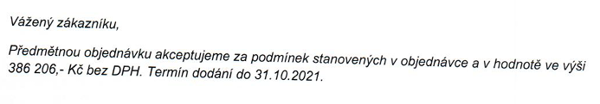

Obchodní oddělení
Moira CZ, a.s.
Kochana z Prachové 121
Strakonice
38601

Od: >
Komu: >
Kopie:
Odesláno: 27.8.2021 9:58
Předmět: Akceptace objednávky
Dobrý den,

Děkujeme Vám za zaslání objednávky na oblečení pro dispečink.
V příloze Vám zasílám akceptaci objednávky společně s potvrzenou objednávkou.

Děkuji a přeji hezký den.

Obchodní oddělení

Moira CZ, a.s.
Kochana z Prachové 121
Strakonice
38601

 |  |  | Dámské |  |  |  |  |  | Pánské
 |  | XS | S | M | L | XL | XXL |  | S | M | L | XL | XXL
Kalhoty Dlouhé | 6001 | 10 | 5 | 15 | 10 | 15 | 5 |  | 5 | 5 | 5 | 5 | 5
Kalhoty Krátké | 6009 | 10 | 5 | 10 | 10 | 10 | 5 |  | 5 |  | 5 | 5 | 5
Polokošile KZOS | 6003 | 10 | 5 | 25 | 15 | 15 | 5 |  | 5 |  | 5 | 10
Vesta KZOS | 6005 | 2 | 5 | 10 | 5 | 5 | 1 |  | 1 | 5 |  | 5
Mikina KZOS | 6011 | 5 | 5 | 10 | 5 | 5 |  |  | 5 | 5 |  |  | 5

